

**sahibindex Satılık Konut Piyasası Görünümü**

**Satılan konut sayısında yüksek artış**

**Ağustos 2024**

*İşbu rapor; sahibinden.com’da Emlak kategorisindeki ilan verenlerin ilanlarda belirttiği bilgilere dayanarak,Bahçeşehir Üniversitesi Ekonomik ve Toplumsal Araştırmalar Merkezi – Betam ile yapılan işbirliği sonucunda hazırlanmıştır.*

*Rapor içeriğinin doğruluğu ve güncelliği konusunda sahibinden.com’un ve BETAM’ın herhangi bir sorumluluğu bulunmamaktadır.*

**Satılık konut piyasası**

1. **Satış fiyatları analizi**
2. **Konut piyasası arz-talep analizi**
   1. **Satılık konut arzı**
   2. **Satılık konut talebi**
   3. **Yayından kaldırılan ilan sayılarının ilan sayısı oranına göre analiz**
   4. **Yayından kaldırılan ilanların yaşam sürelerine göre analiz**

**İÇİNDEKİLER**

**sahibindex**

**Satılık Konut Piyasası Görünümü**

**Ağustos 2024**

**SATILAN KONUT SAYISINDA YÜKSEK ARTIŞ**

**Özet**

Hazirandan temmuza Türkiye genelindeki cari konut fiyatı artış oranı enflasyon oranından daha düşük olduğu için hem ülke genelindeki hem de üç büyükşehirdeki reel (enflasyondan arındırılmış) satış fiyatı düşmüştür. Reel fiyatlardaki yıllık düşüş oranı ülke genelinde yüzde -21,1’e, İstanbul’da yüzde -22,7’ye, İzmir’de yüzde -18,4’e, Ankara’da ise yüzde -19,1’e kadar gerilemiştir. Benzer şekilde konut cari fiyatlarındaki artış oranı da azalmaktadır. Cari fiyatlarda yıllık artış oranı hazirana kıyasla ülke genelinde 5,6 puan azalarak yüzde 27,6’ya düşmüştür. Buna göre Türkiye genelinde ortalama satılık konut ilan m2 cari fiyatı 29.178 TL olmuştur. Satılık konut ilan m2 cari fiyatlarındaki yıllık artış oranları üç büyük şehirde de azalarak İstanbul’da yüzde 25, Ankara’da yüzde 31 ve İzmir’de yüzde 31,9 olmuştur. Ortalama satılık konut m2 fiyatları İstanbul'da 40.000 TL, Ankara'da 22.069 TL ve İzmir'de 34.400 TL’dir.

Konut talebi endeksi Haziran 2024’e kıyasla yüzde 37,8 artmıştır. Konut piyasasındaki canlılık göstergesi olarak izlediğimiz *satılan konutların satılık ilan sayısına oranı* hem ülke genelinde hem de üç büyük ilde artmıştır. Hem satılık ilan sayısı hem de satılan konut sayısı hem ülke genelinde hem de üç büyükşehirde belirgin bir oranda yükselmiştir. Konut piyasasında bir diğer canlılık ölçütü olarak kullandığımız satılık konut ilanlarının ne kadar süre yayında kaldıklarını gösteren *kapatılan ilan yaşı* ise geçen aya kıyasla İstanbul’da değişmezken ülke geneli, Ankara ve İzmir’de uzamıştır.

**Satılık konut piyasası**

**I-Satış fiyatları analizi**

**Reel konut fiyatında düşüş**

2020 Mayıs’tan itibaren sürekli artan ülke genelindeki reel konut fiyat endeksinin (2017=100) 2023 Temmuz’dan bu yana gösterdiği düşüş 2024 Temmuz’da devam etmiştir (Şekil 1). Reel konut fiyat endeksi temmuzda hazirana kıyasla 4,3 puanlık bir azalışla 161,9 olmuştur. Hazirandan temmuza enflasyon oranı cari konut fiyat artış oranından daha yüksek bir düzeyde gerçekleşmiştir (sırasıyla yüzde 3,2 ve yüzde 0,6). Son bir yıldır cari konut fiyatları sistematik olarak enflasyonun altında kaldığından reel fiyatlar azalmaktadır.

**Şekil 1: Türkiye genelinde reel konut fiyat endeksi (2017 Eylül=100)**

Kaynak: sahibinden.com, Betam

**Üç büyük ilde reel satış fiyat endeksinde düşüş**

Son bir yılda düşüşte olan konut reel satış fiyat endeksi hazirandaki durağanlıktan sonra temmuz ayında da düşüşünü sürdürmüştür (Şekil 2). Hazirandan temmuza reel konut fiyat endeksi İstanbul’da 5,1 puan, Ankara’da 3,8 puan, İzmir’de ise 2,7 puan azalmıştır. Temmuzda reel konut fiyat endeksi (Eylül 2017=100) İstanbul’da 157,3, Ankara’da 181,9, İzmir’de ise 171,8 olmuştur.

**Şekil 2: Üç büyük ilde reel satılık fiyatları (2017 Eylül=100)**

Kaynak: sahibinden.com, Betam

**Reel fiyatlarda yıllık değişim negatifte devam ediyor**

Şekil 3, Türkiye genelinde satılık konutların enflasyondan arındırılmış (reel) fiyatların yıllık değişim oranını göstermektedir. Ağustos 2022’de yüzde 65,8’e ulaşan yıllık reel fiyat artışı Eylül 2022’den itibaren hızla inişe geçmiştir. Büyük depremin etkisiyle Nisan 2023’te geçici olarak yükselen yıllık reel fiyat artışı mayıstan itibaren yeniden azalmaya başlamış, bu yılın başından itibaren de reel fiyat mutlak olarak azalmaya başlamıştır. Temmuz 2024’te yıllık fiyat değişimi oranı Haziran 2024’e kıyasla 1,3 puan artarak yüzde -21,1 ile negatif değerlerde seyrini sürdürmüştür.

**Şekil 3: Türkiye genelinde satılık konut reel fiyatlarının yıllık değişimi (%)**

Kaynak: sahibinden.com, Betam

**Yıllık reel fiyat artışında gerileme üç büyükşehirde de görülüyor**

Ülke genelinde olduğu gibi reel satış fiyatlarında yıllık artışlar üç büyükşehirde de aynı dönemde hızla azalmıştır (Şekil 4). En çarpıcı azalış İstanbul’da gerçekleşmiştir. Temmuz 2022’de yüzde 89,8 ile zirve yapan yıllık reel fiyat artışı çok sert bir düşüş sonucu Temmuz 2024 itibariyle yüzde -22,7’ye inmiştir. Diğer ifadeyle İstanbul’da ortalama konut bir yıl öncesine göre reel anlamda dörtte bire yakın bir oranda ucuzlamıştır. İzmir’de Ağustos 2022’deki yüzde 55,6’lık zirvenin ardından yılık reel fiyat artışları ılımlı bir tempoyla azalamaya başlamış, Temmuz 2023’ten itibaren sert bir düşüşle Temmuz 2024’te yüzde -18,4’e gerilemiştir.

Ankara’da yıllık reel fiyatların İstanbul ve İzmir’den biraz farklı bir seyir izlediği görülmektedir. Ağustos 2022’de ulaştığı yüzde 68,3 zirveden sonra yıllık fiyat artışları inişe geçmiş ancak Ocak 2023’te yıllık fiyat değişimi yükselişe geçmiş, 6 Nisan depreminin de etkisiyle yükseliş nisana kadar devam etmiştir. Temmuz ayından itibaren ise Ankara’da yıllık reel fiyat artışlarında büyük bir tempo kaybı söz konusudur. Temmuz 2024’te yıllık reel fiyat değişimi bu kentimizde de hızlı bir düşüşle yüzde -19,1 olarak gerçekleşmiştir.

**Şekil 4: Üç büyük ilde satılık konut reel fiyatlarının yıllık değişimi (%)**

Kaynak: sahibinden.com, Betam

**Cari fiyatlarda artış yavaşlıyor**

Hazirandan temmuza Türkiye genelinde satılık konutların ortalama fiyatında artış yüzde 0,6 olarak gerçekleşmiş ve m2 fiyat 29.012 TL’den 29.178 TL’ye yükselmiştir. Cari fiyatlardaki aylık artış oranı Ankara’da yüzde 1,1, İzmir’de yüzde 1,6 olurken, İstanbul’da ise fiyatlar sabit kalmıştır. Ortalama konutun m2 fiyatı Temmuz 2024 itibariyle İstanbul’da 40.000 TL, Ankara'da 22.069 TL ve İzmir'de 34,400 TL’dir.

Cari fiyatlarda yıldan yıla artış oranlarında son bir yıldır bariz bir yavaşlama söz konusudur (Şekil 5). Yıllık konut fiyatı değişimi Türkiye genelinde Ağustos 2022’de yüzde 198,7 artışla zirve yapmıştır. Konut fiyatları izleyen aylarda enflasyon nedeniyle artmaya devam etse de artış temposunda bariz bir yavaşlama ortaya çıkmıştır. Ülke genelinde ortalama konutun cari fiyatla yıllık artış oranı Temmuz 2024 itibariyle yüzde 27,6’dır.

Cari fiyatların yıllık artışlarında tempo kaybı 3 büyük şehir için de geçerlidir. İstanbul’da zirveye (yüzde 240,9) Temmuz 2022’de ulaşıldıktan sonra düşüş başlamış ve yıllık fiyat artışı Temmuz 2024’te yüzde 25’e gerilemiştir. Ankara ve İzmir'de ise zirveye Eylül 2022’de ulaşılmış (yüzde 205,6 ve yüzde 183,1) Temmuz 2024’te ise bu iki ilimizde yıllık artış oranları sırasıyla yüzde 31’e ve yüzde 31,9’a gerilemiştir (Şekil 5).

**Şekil 5: Türkiye ve üç büyük ilde satılık konut ilan fiyatlarının yıllık değişimi (%)**

Kaynak: sahibinden.com, Betam

**Büyükşehirlerde konut satış fiyatları artışlarında farklılık**

Tablo 1, ilan satış fiyatlarının büyükşehirler düzeyinde ölçülen en yüksek ve en düşük yıllık değişimlerini göstermektedir. İlan satış fiyatları Haziran 2024’te geçen yılın aynı ayına kıyasla bütün büyükşehirlerde artmıştır. Satılık konut m2 fiyatlarında en hızlı artışın görüldüğü iller: Erzurum (yüzde 59,3), Van (yüzde 44,7), Ordu (yüzde 41,1), Diyarbakır (yüzde 38,6), ve Eskişehir’dir (yüzde 44,9). En düşük artışların görüldüğü iller ise Adana (yüzde 25,9), İstanbul (yüzde 25), Mersin (yüzde 21,9), Malatya (yüzde 19,4) ve Antalya (yüzde 16,9) olmuştur.

Bu verilere göre uzun bir süre sonra yıllık konut satış fiyatındaki artış oranı yıllık enflasyon oranından bütün büyükşehirlerde daha düşük olmuştur.

**Tablo 1: En yüksek ve en düşük yıllık satılık ilan fiyatı değişimlerinin yaşandığı iller – 2024 Temmuz**

|  |  |  |  |
| --- | --- | --- | --- |
| **İller** | **Temmuz 2023 m2 Fiyatı** | **Temmuz 2024 m2 Fiyatı** | **Satılık Fiyat Değişimi (%)** |
| Türkiye Ortalaması | 22866 | 29178 | 27,6 |
| Erzurum | 9111 | 14516 | 59,3 |
| Van | 13517 | 19562 | 44,7 |
| Ordu | 16667 | 23514 | 41,1 |
| Diyarbakır | 12400 | 17188 | 38,6 |
| Eskişehir | 16667 | 23017 | 38,1 |
| Adana | 15714 | 19789 | 25,9 |
| İstanbul | 32000 | 40000 | 25,0 |
| Mersin | 19583 | 23864 | 21,9 |
| Malatya | 13490 | 16111 | 19,4 |
| Antalya | 29167 | 34091 | 16,9 |

Kaynak: sahibinden.com, Betam

**II -Konut piyasası arz-talep analizi**

1. **Satılık konut arzı**

**Konut arzında artış**

Şekil 6 ülke genelinde ve üç büyükşehirde satılık konut arzının ölçütü olarak kullandığımız satılık ilan sayısının seyrini göstermektedir. Satılık konut ilan sayısı ülke genelinde ve üç büyükşehirde artmıştır. Satılık konut arzı geçen aya kıyasla ülke genelinde yüzde 5,6 (815.399’dan 860.891’e), İstanbul’da yüzde 4 (200.834’ten 208.923’e), Ankara’da yüzde 7 (83.518’den 89.334’e), İzmir’de ise yüzde 5,1 (59.109’dan 62.103’e) yükselmiştir.

**Şekil 6: Türkiye ve üç büyük ilde satılık ilan sayısı (adet)**

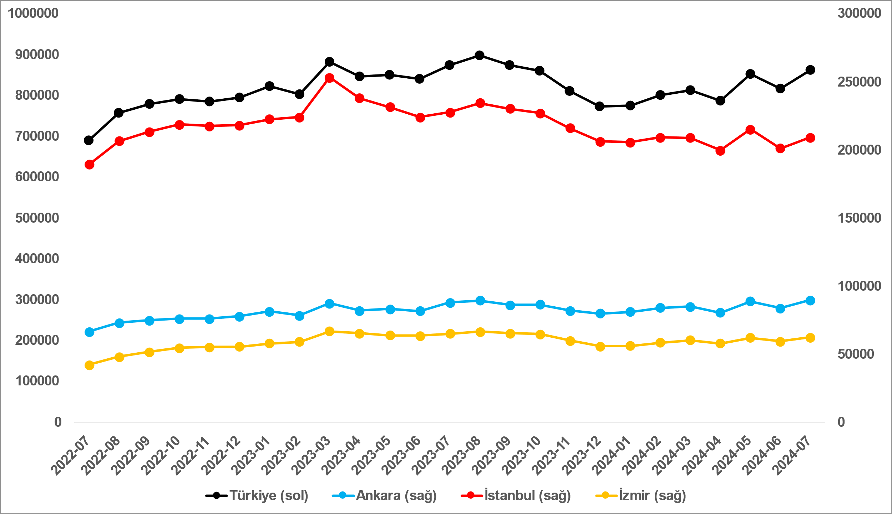

Kaynak: sahibinden.com, Betam

1. **Satılık konut talebi**

**Konut talebinde artış**

Şekil 7, ülke genelindeki konut talebinin seyrini göstermektedir. Konut talebi göstergesi, 6 farklı verinin birleştirilmesiyle oluşturulmuştur. Bu veriler; ilanların görüntülenme sayısı, ilanların favoriye eklenme sayısı, ilan sahiplerine gönderilen toplam mesaj sayısı, sahibinden.com uygulaması üzerinden yapılan toplam telefon araması sayısı, Google Analytics’ten edinilen sahibinden.com mobil ve web platformlarında satılık emlak kategorisine ve ilgili aya ait kullanıcı ve sayfa görüntüleme sayılarından oluşmaktadır.

Konut talebi göstergesi oluşturulurken bu serilerin 2020 Nisan ayındaki değerlerinin her biri 100'e eşitlenmiş, diğer aylardaki değerleri ise buna göre oranlanarak hesaplanmıştır. Ardından bu göstergelerin ağırlıklı ortalaması alınarak yeni talep göstergesinin ilgili aydaki değeri hesaplanmıştır. Bu göstergenin 100 değeri 2020 Nisan’daki[1] konut talebini gösterirken bu göstergenin yükselmesi Nisan 2020’ye kıyasla talebin arttığını, düşmesi ise konut talebinin azaldığını belirtmektedir. Talep göstergesindeki artış ya da azalış oranı ise konut talebinin ne ölçüde değiştiği hakkında bilgi vermektedir.

**Şekil 7: Talep göstergesi (2020 Nisan=100)**

Kaynak: sahibinden.com, Betam

Ocak 2023’te istisnai bir yükselişle 235’e ulaşan talep endeksi, Şubat 2023 depreminin ardından düşüş yönlü bir seyir izleyerek Kasım 2023’te 88,7’ye kadar gerilemişti. Aralık 2023’ten itibaren yönünü yukarı çeviren endeks hazirandan temmuza yüzde 37,8’lik belirgin bir artışla 142,4’e gelmiştir. Ancak geçen yılın temmuz ayına kıyasla endeksin yüzde 2,7 daha düşük olduğu da not edilmelidir.

1. **Yayından kaldırılan ilan sayılarının ilan sayısı oranına göre analizi**

**Türkiye genelinde konut arzı ve satılan konut sayısında artış**

Şekil 8- sol panel satılık ilanların ne kadarının satıldığını gösteren satılan konut sayısının satılık ilan sayısına oranını[2] göstermektedir. Bu oranın yükselmesi ilan başına ilginin arttığı anlamına gelmektedir. Satılan konut sayısının toplam satılık ilan sayısına oranı Haziran 2024’ten Temmuz 2024’e 1,3 puan artarak yüzde 4,6 olmuştur.

Satılan konut sayısının toplam satılık ilan sayısına oranındaki aylık değişimlerin arka planına bakıldığında hem satılık ilan sayısının hem de satılan konut sayısının arttığı görülmektedir (Şekil 8-sağ panel). Temmuz 2024’te Haziran 2024’e kıyasla, satılık ilan sayısı yüzde 5,6 (815.399’dan 860.891’e), satılan konut sayısı ise yüzde 47,7 (26.833’ten 39.631’e) oranında artmıştır.

**Şekil 8: Türkiye genelinde satılan konut sayısının satılık konut ilan sayısına oranı (%) (Sol panel), satılan ve satılık konut sayısı (Bin adet) (Sağ panel)**

Kaynak: sahibinden.com, Betam

**Üç büyükşehirde satılan konut sayısının satılık ilan sayısına oranında artış**

Satılan konutların toplam satılık ilan sayısına oranı geçen aya kıyasla İstanbul’da 1,1 puan, Ankara’da 1,2 puan, İzmir’de ise 0,7 puan artmıştır (Şekil 9). Temmuz verilerine göre satılan konutların toplam satılık ilan sayısına oranı İstanbul’da yüzde 3,9, Ankara’da yüzde 4,3, İzmir’de ise yüzde 3,2 olmuştur.

**Şekil 9: Üç büyük ilde satılan konut sayısının satılık konut ilan sayısına oranı (%)**

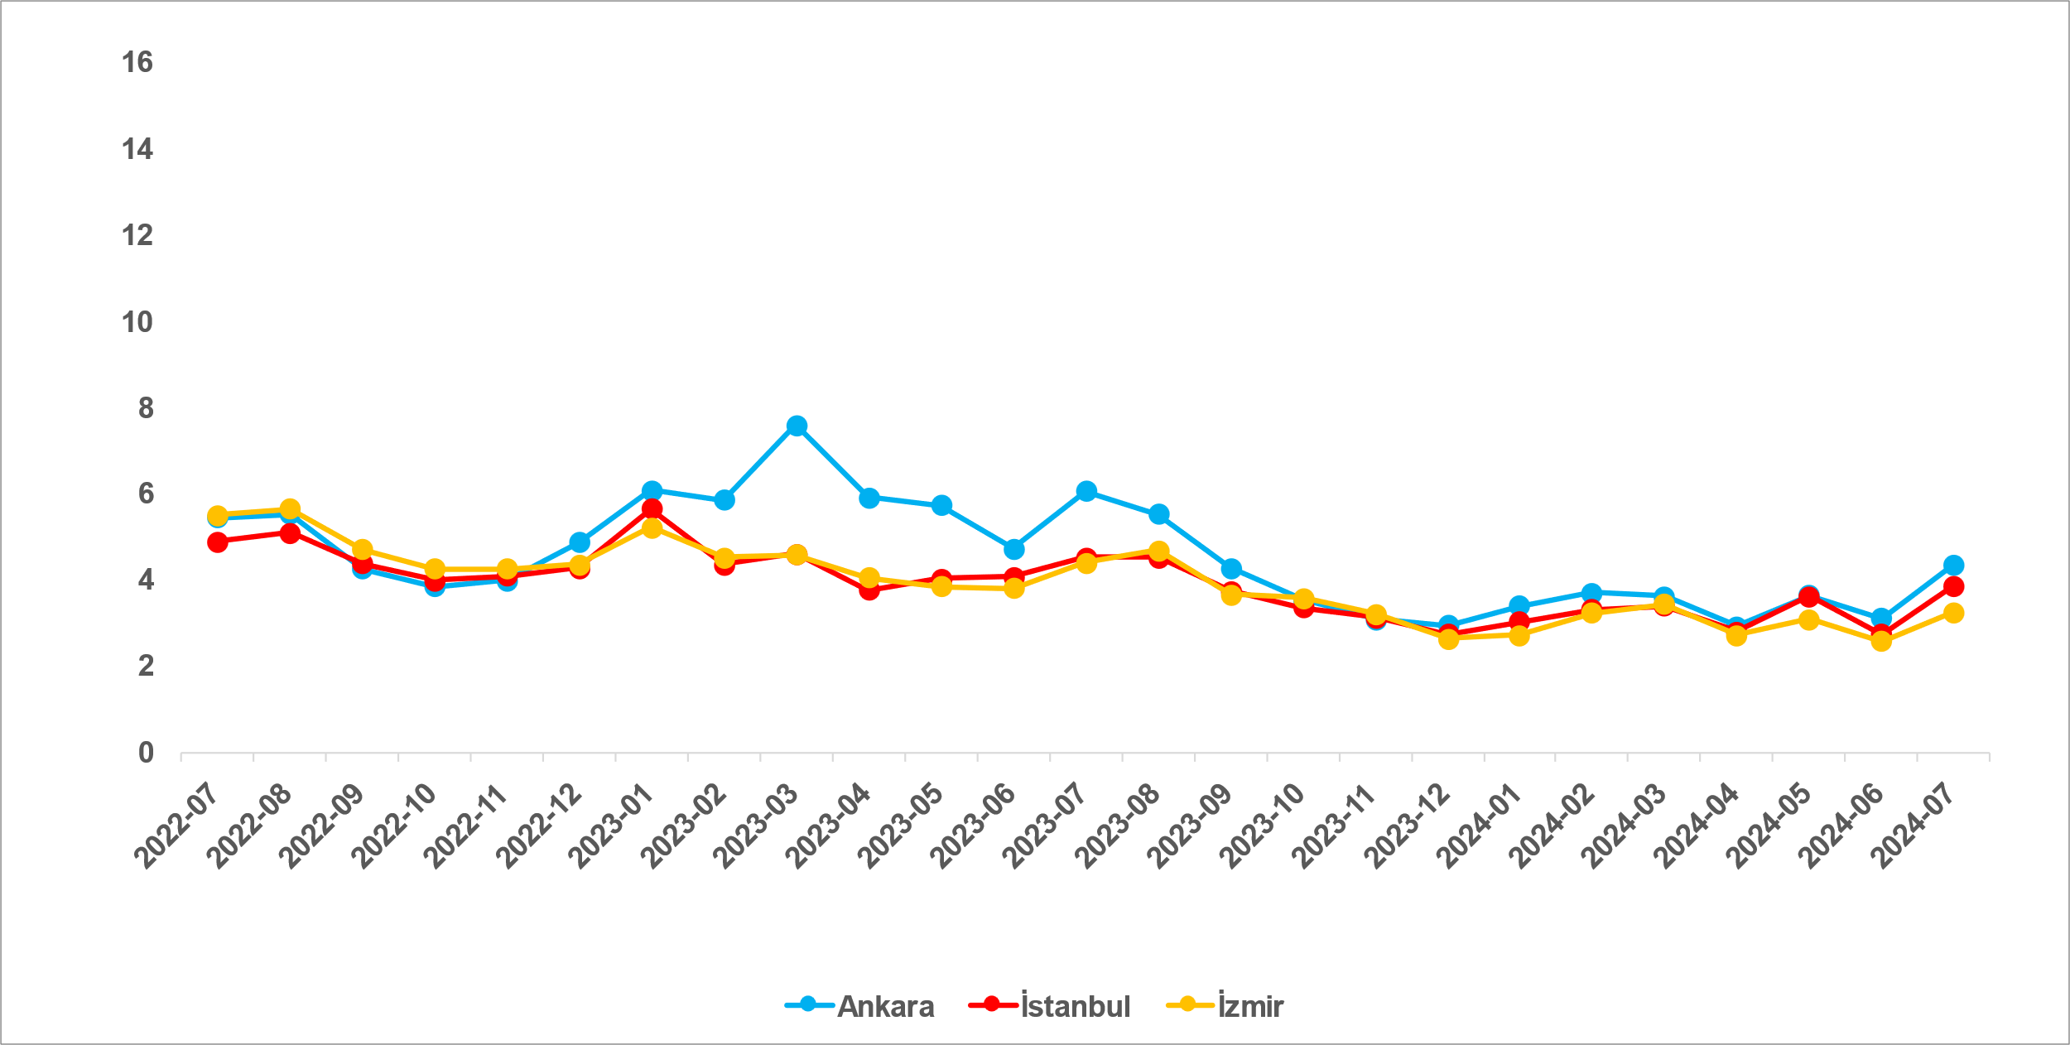

Kaynak: sahibinden.com, Betam

**Satılan konut sayısı ve ilan sayısında artış**

Şekil 10 üç büyük ildeki satılık konut ilan sayısını ve satılan konut sayısını göstermektedir. Satılık konut sayısı üç büyük ilde de artmıştır. Satılık konut sayısı geçen aya kıyasla İstanbul'da yüzde 4 (200.834’ten 208.923’e), Ankara'da yüzde 7 (83.518’den 89.334’e), İzmir'de ise yüzde 5,1 (59.109’dan 62.103’e) oranında artmıştır. Satılan konut sayısı da üç büyük ilde yükselmiştir. Satılan konut bir önceki aya göre İstanbul'da yüzde 46,9 (5.494’ten 8.073’e), Ankara’da yüzde 50,1 (2,589’dan 3.885’e), İzmir’de yüzde 32,2 (1.525’ten 2.015’e) oranında daha yüksektir.

**Şekil 10: Üç büyük ildeki satılan ve satılık konut sayısı (Bin adet)**

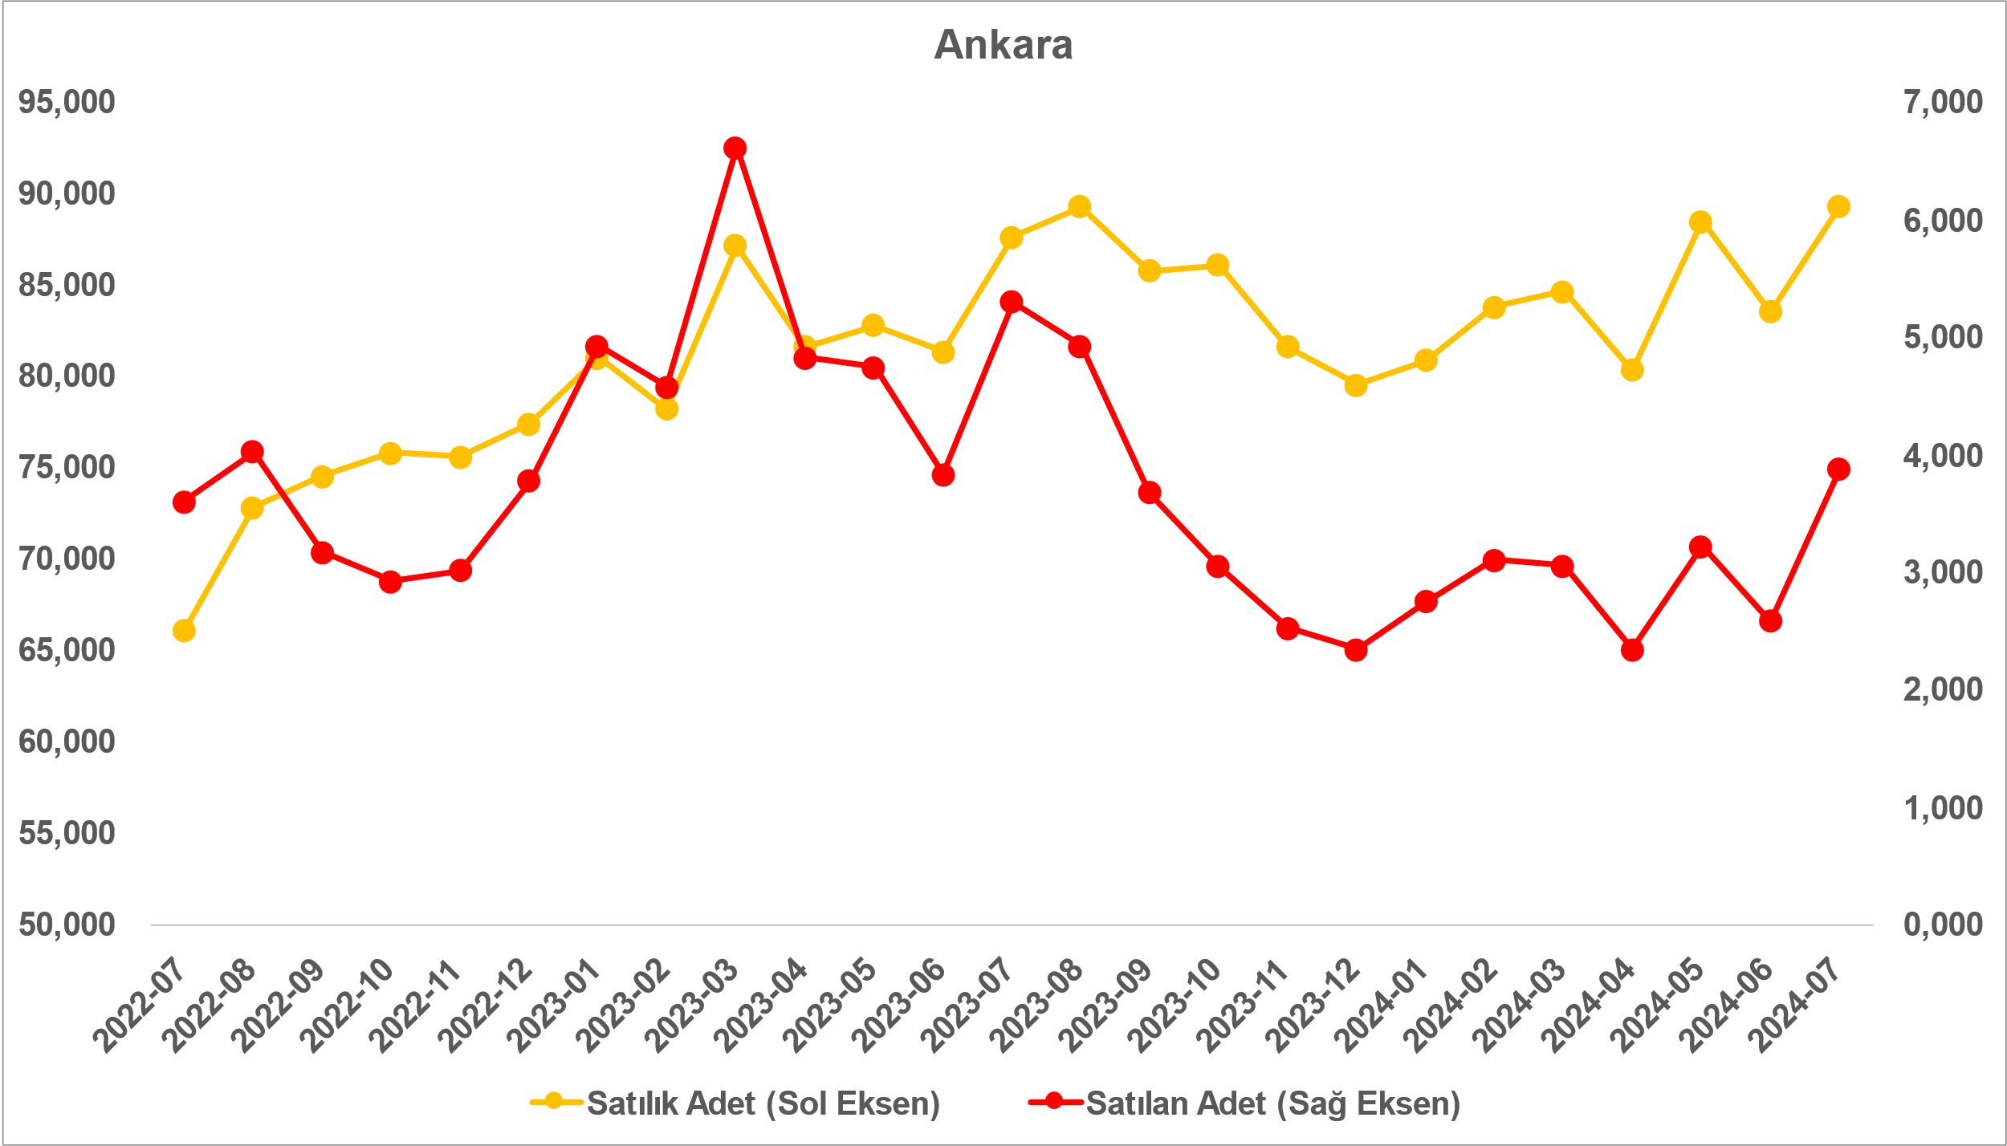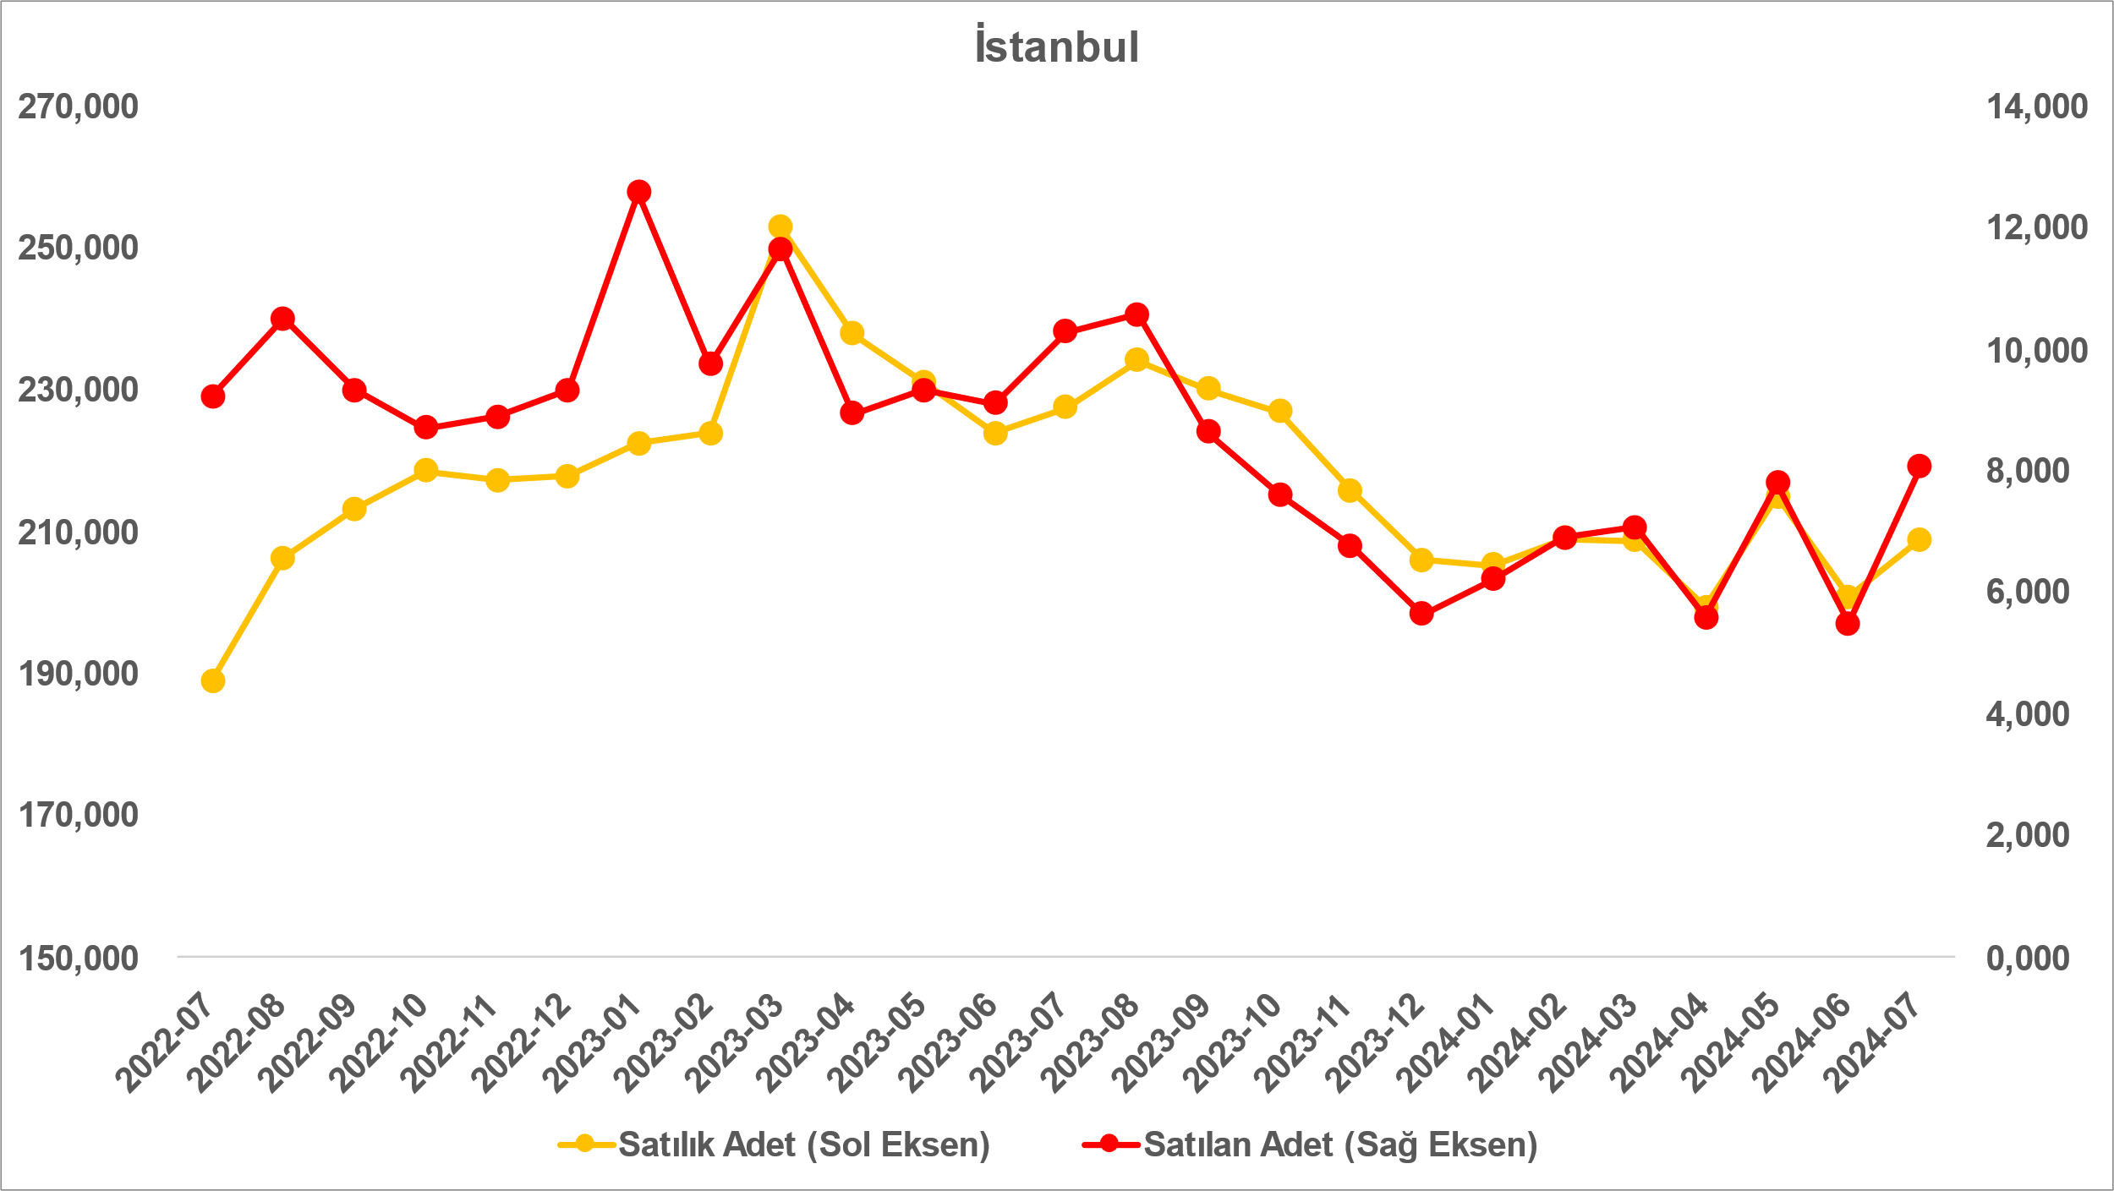

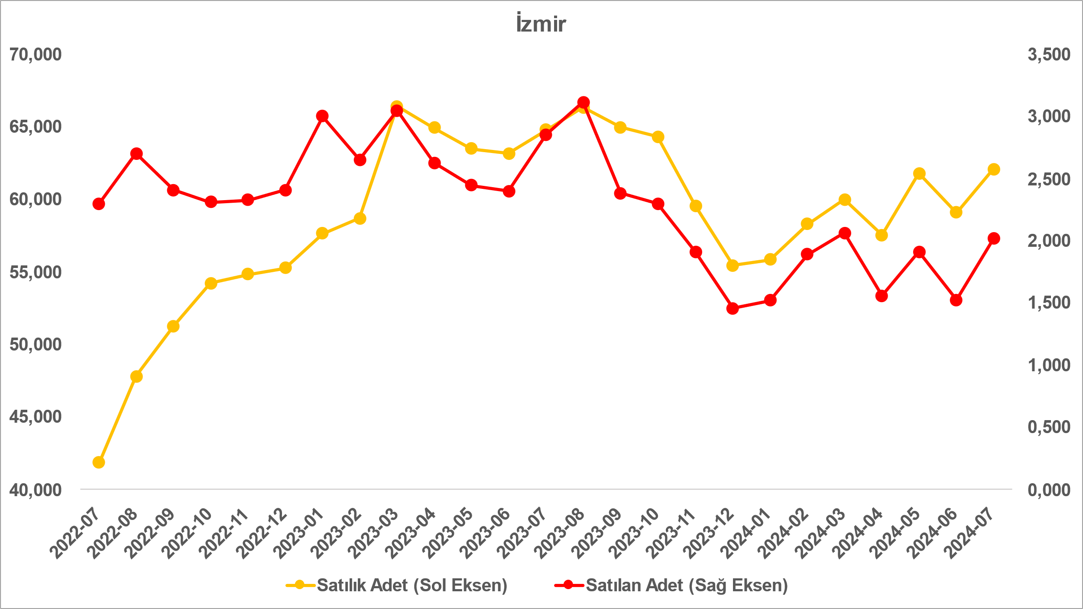

Kaynak: sahibinden.com, Betam

1. **Kapatılan ilanların yaşam sürelerine göre analiz**

**Satılık konutların kapatılan ilan yaşı İstanbul’da değişmezken ülke geneli ile Ankara ve İzmir’de uzadı**

Satılık konut kapatılan ilan yaşı[3] ilgili ayda kullanıcı tarafından kapatılan satılık konut ilanlarının yayında kalma sürelerini toplar ve o ay kullanıcı tarafından kapatılan tekil ilan sayısına böler. Dolayısıyla bu sayı bir ilanın ortalama kaç gün yayında kaldığını göstermektedir. Satılık konut kapatılan ilan yaşı, satılmak istenen konutların ne kadar kolay ya da zor satıldığının bir diğer ölçütü olarak düşünülmelidir. Bu göstergenin artması konutların daha uzun süre ilanda kaldıklarını ve daha zor ya da yavaş satıldıklarına işaret ederken tersi durumda da konutların daha kolay ya da hızlı satıldıklarını göstermektedir.

Kapatılan ilan yaşı hazirana kıyasla İstanbul’da değişmezken ülke genelinde 1,2 gün, Ankara’da 5,1 gün, İzmir’de ise 5,5 gün uzamıştır (Şekil 11). Son verilere göre kapatılan ilan yaşı ülke genelinde 70,5, İstanbul’da 77,8 gün, Ankara’da 56,1 gün ve İzmir’de 86,4 gün olmuştur.

**Şekil 11: Türkiye genelinde ve üç büyük ildeki satılık konut kapatılan ilan yaşı (Gün)**

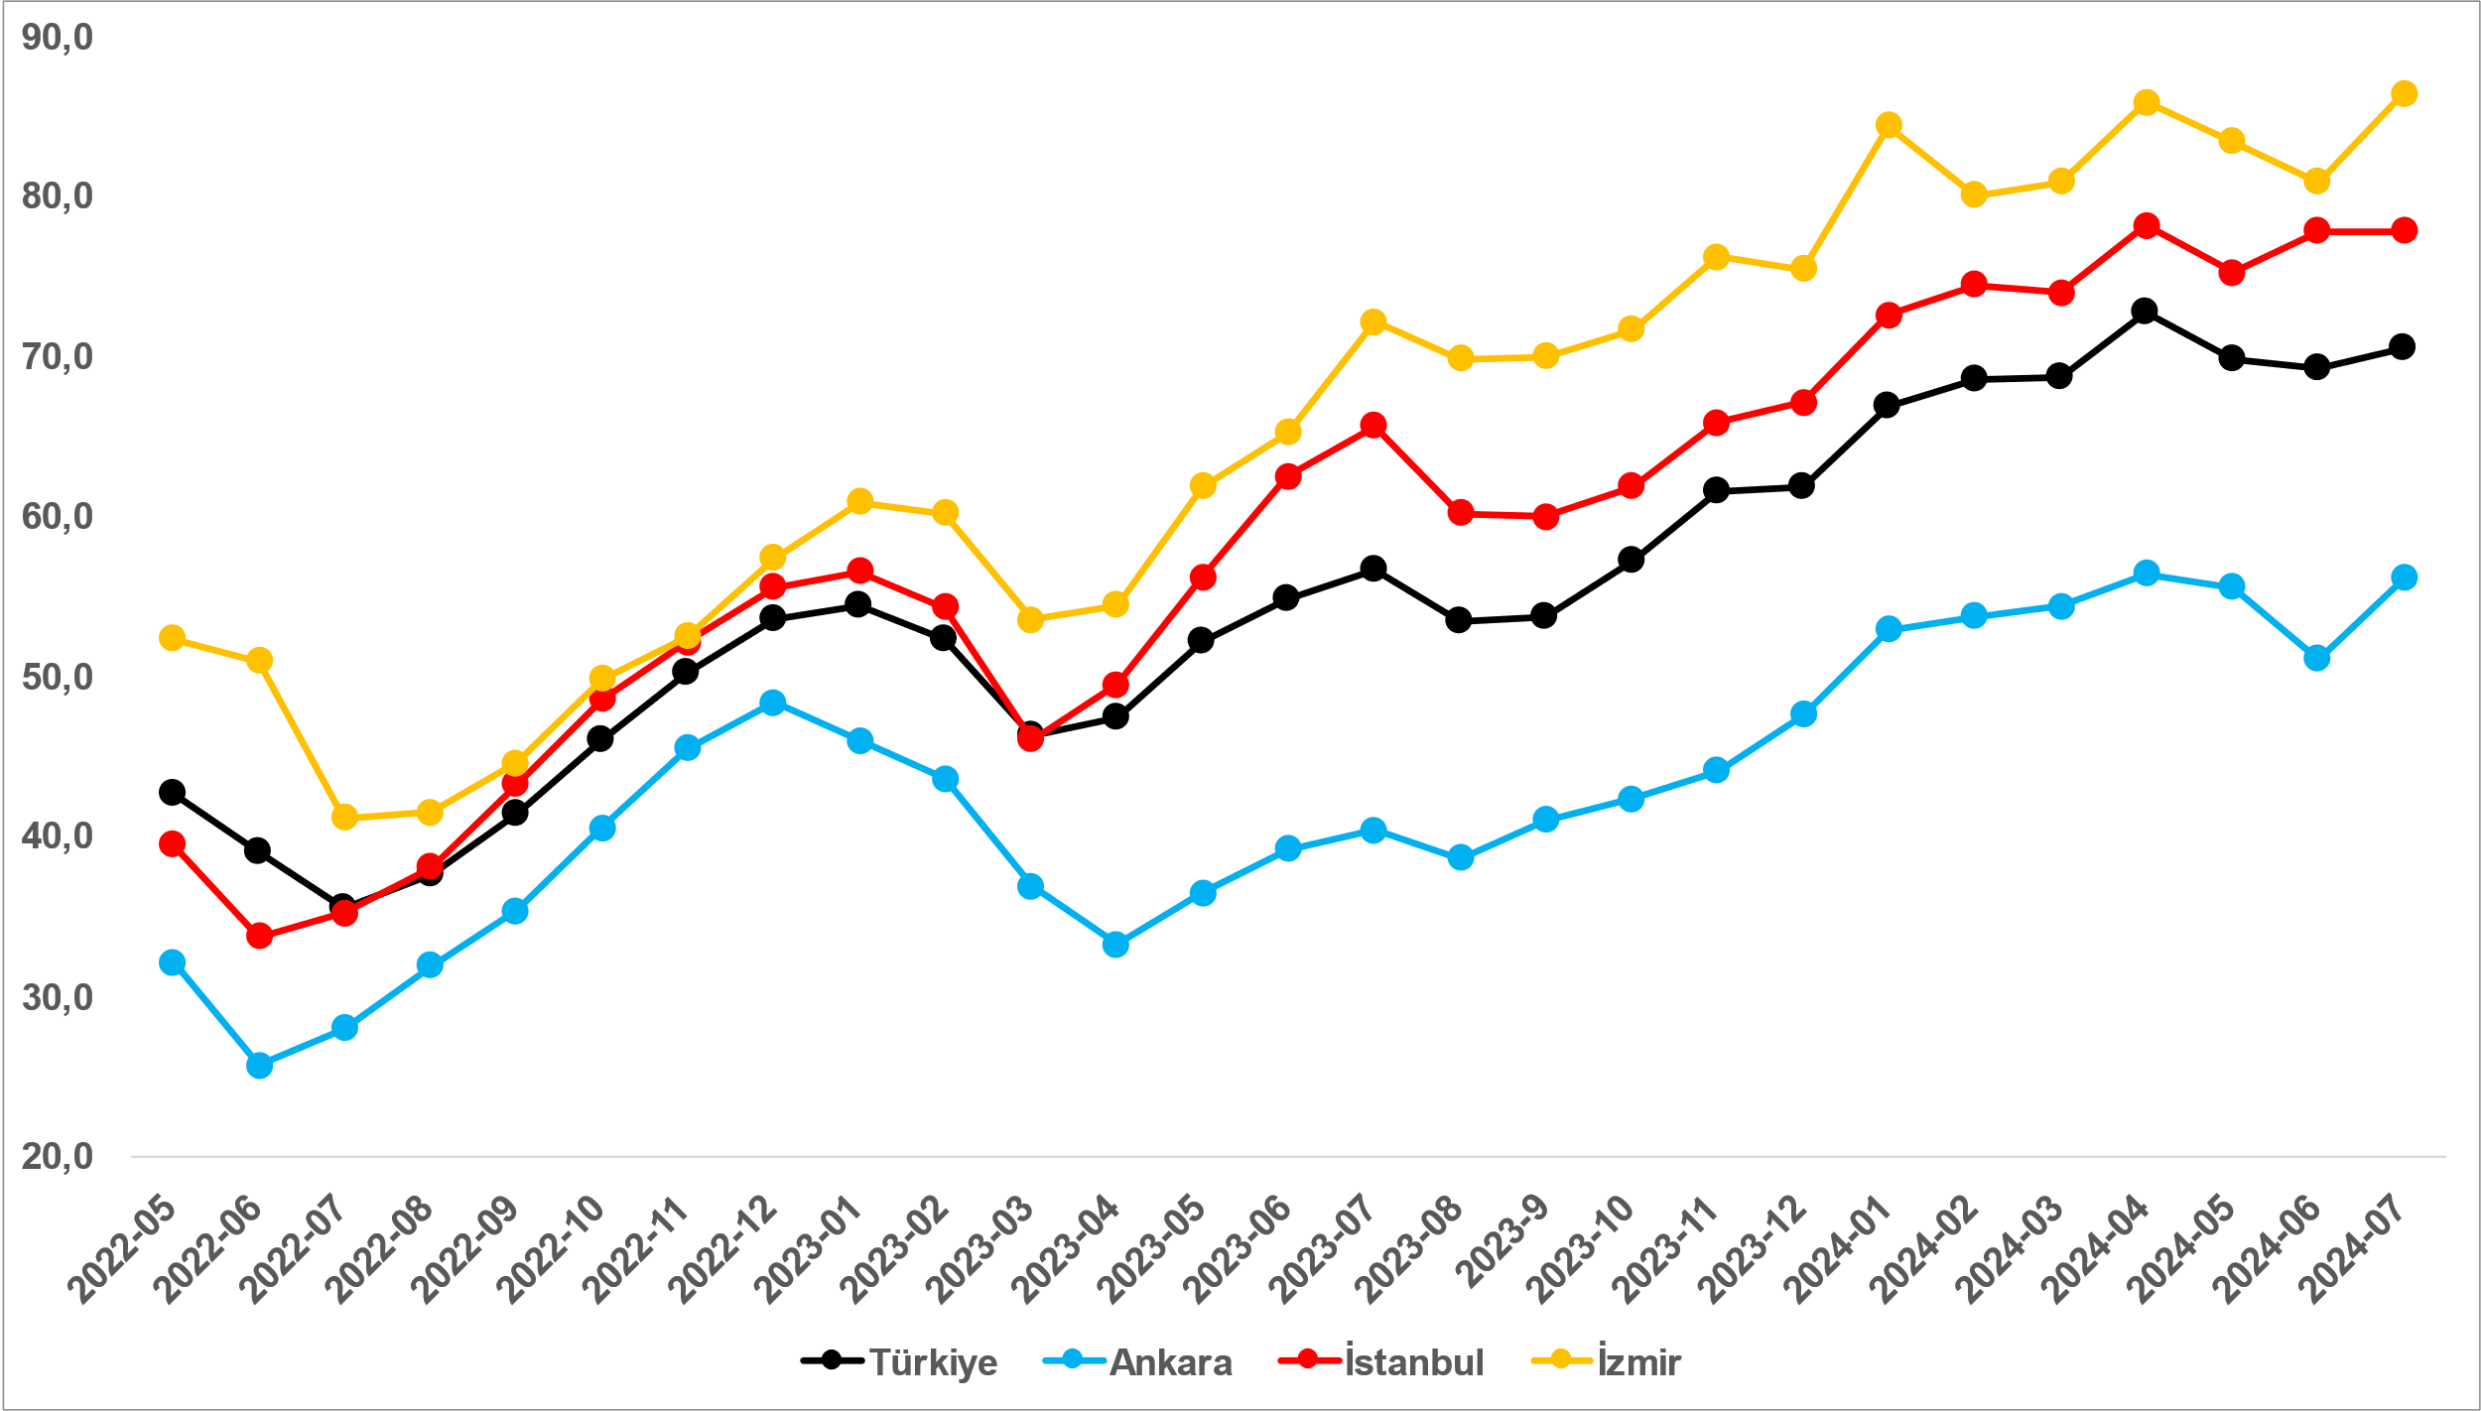

Kaynak: sahibinden.com, Betam

**Büyük şehirlerdeki kapatılan ilan yaşlarında farklılık**

Tablo 2, kapatılan ilan yaşındaki değişimin en fazla olduğu 10 ili göstermektedir. Kapatılan ilan yaşının en çok azaldığı iller Tekirdağ (8 gün), Mersin (6,2 gün), Hatay (5,1 gün), Denizli (4,9 gün) ve Erzurum (2,6 gün) olurken, en çok arttığı iller Manisa (6,3 gün), Sakarya (7 gün), Şanlıurfa (7 gün), Muğla (7 gün) ve Kahramanmaraş’tır (11,8 gün).

**Tablo 2: Bir önceki aya göre satılık konut kapatılan ilan yaşının en az ve en çok arttığı iller – 2024 Temmuz**

|  |  |  |  |
| --- | --- | --- | --- |
| **İller** | **Satılık Konut Kapanan İlan Yaşı, Haziran 2024** | **Satılık Konut Kapanan İlan Yaşı, Temmuz 2024** | **Yıllık Değişim (Gün)** |
| Türkiye Ortalaması | 69,3 | 70,5 | 1,2 |
| Tekirdağ | 66,0 | 58,0 | -8,0 |
| Mersin | 64,5 | 58,3 | -6,2 |
| Hatay | 74,4 | 69,3 | -5,1 |
| Denizli | 60,5 | 55,6 | -4,9 |
| Erzurum | 59,8 | 57,2 | -2,6 |
| Manisa | 62,4 | 68,6 | 6,3 |
| Sakarya | 74,3 | 81,2 | 7,0 |
| Şanlıurfa | 40,9 | 47,9 | 7,0 |
| Muğla | 103,7 | 110,7 | 7,0 |
| Kahramanmaraş | 68,8 | 80,6 | 11,8 |

Kaynak: sahibinden.com, Betam

**Açıklamalar kutusu**

|  |  |
| --- | --- |
| **Gösterge** | **Açıklama** |
| **Konut tipi** | İlgili kırılımlarda (yıl - ay) satılık konut ve satışlık konut kategorilerinde her il için metrekare fiyatları ucuzdan pahalıya doğru sıralanarak ilk %20 ucuz konut; son %20 lüks konut olarak belirlenmiştir. |
| **Satılık m2 fiyat** | Emlak Endeksinden üretilmektedir:  Tabakalanmış Ortanca Fiyat yöntem uygulanmaktadır.  Öncesinde uç değer temizliği de yapılmaktadır. Hatalı girilen ilan fiyatları temizlenmektedir. (Hem fiyat hem metrekare datası üzerinden temizlik yapılmaktadır.) |
| **Satılık adet** | Ayın herhangi bir günü yayında olan tüm satılık konut ilanları sayısıdır.  İlan sayıları tekilleştirilmiştir. |
| **Satılan/Top. Satılık** | Pay:(Satılık) Kullanıcının kendi isteği ile o ay kapatılan ilan sayısı * (1- o ayki satılık konut kategorisindeki “ilan satmaktan vazgeçtim yüzdesi”)  Not: Otomatik kapatılan ilanlar (süresi dolan) dahil edilmemiştir. Kullanıcının kapattığı ilanlarda ise kullanıcılara ilanı neden kapattıklarına ilişkin bir anket yapılmaktadır. Bu anketin cevapları “sahibinden.com aracılığı ile sattım”, “sahibinden.com dışında sattım” ve “satmaktan vazgeçtim”dir. Bu ankete cevaplayanların sayısından “satmaktan vazgeçtim” seçilmiş olanlar düşülmüştür. Burada elde edilen sayı satılan konut sayısının bir göstergesi olmaktadır.  Payda: Ayın herhangi bir günü yayında olan tüm satılık konut ilanları sayılmaktadır. |
| **Satılık konut -Kapatılan ilan yaşı (gün)** | İlgili ayda kullanıcı tarafından kapatılmış satılık konut ilanlarının (hala kapalı olmalı) yayında kaldığı gün sayısı toplamı/ tekil ilan sayısı (kullanıcı tarafından kapatılan). Örneklem oluşturulurken “çeyrekler arası açıklık” yöntemi kullanılmaktadır. |

*İşbu rapor; sahibinden.com’da Emlak kategorisindeki ilan verenlerin ilanlarda belirttiği bilgilere dayanarak,Bahçeşehir Üniversitesi Ekonomik ve Toplumsal Araştırmalar Merkezi – Betam ile yapılan işbirliği sonucunda hazırlanmıştır. Rapor içeriğinin doğruluğu ve güncelliği konusunda sahibinden.com’un ve BETAM’ın herhangi bir sorumluluğu bulunmamaktadır.*

1. Arama sayılarına ait veri 2020 Nisan ayından itibaren mevcut olduğundan talep göstergesi bu tarihten sonraki dönemde hesaplanmıştır.
2. Detaylar için açıklama kutusuna bakınız.
3. Ayrıntılı açıklama için kutu açıklamalara bakınız.